Москва добилась значительных успехов в решении транспортных проблем
14.03.2016
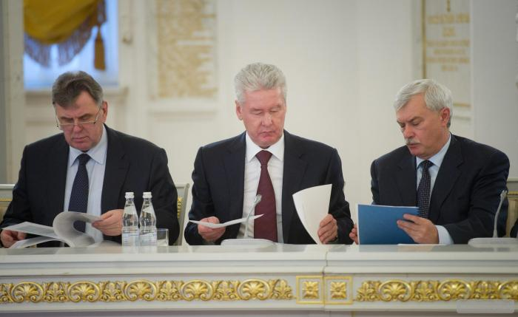

Столичный градоначальник Сергей Собянин сегодня подвел итоги опроса, который был проведен среди москвичей Центром политических технологий. «По опросам москвичей транспортная проблема с первых мест переместилась на тринадцатое», - отметил Сергей Собянин.
Сегодня мэр Москвы принял участие в заседании Президиума Государственного Совета, на котором был рассмотрен вопрос о транспортной безопасности в городе. Соответствующее сообщение Сергей Собянин разместил у себя на официальной странице в социальной сети «Вконтакте». Мэр Москвы Сергей Собянин отметил, что за последние пять лет удалось увеличить скорость движения в городе в среднем на 12-14%. «Я хочу отметить, что за это время количество автотранспорта в Москве увеличилось на 1 миллион», - сообщил мэр Москвы Сергей Собянин. – Кроме того, в последние годы в столице развивается система платных парковок, благодаря которой движение на затрудненных улицах было увеличено на 30%.
Особое внимание глава города Москвы Сергей Собянин обратил на то, что за пятилетку было снижено количество дорожно-транспортных происшествий на 26%. Дополнительно столичный градоначальник отметил, что в текущем и в последующие годы будет активно развиваться транспортный комплекс города, а также будут проводиться работы по снижению аварийности и смертности на дорогах.

Адрес страницы: http://v-izm.mos.ru/presscenter/news/detail/2596372.html
Управа района Восточное Измайлово города Москвы

